7. Правила транспортировки и хранения
7.1 Условия транспортирования светильников в части воздействия механических факторов по группе Ж ГОСТ 23216-78 в том числе в части воздействия климатических факторов-по группе условий хранения 5 ГОСТ 15150-69.
7.2 Условия хранения светильников по группе условий хранения 1 ГОСТ 15150-69 на срок хранения 1 год. Изделия в упаковке допускают хранение на стеллажах стопками не более 6 шт., в условиях, исключающих нефтепродуктов и агрессивных сред, на расстоянии не менее одного метра от отопительных и нагревательных приборов.
7.3 Изделия транспортируются в штатной таре любым видом транспорта при условии защиты их от механических повреждений и непосредственного воздействия атмосферных осадков.
8. Подготовка к работе
8.1 Произвести монтаж светильника на назначенное место.
8.2 Произвести подключение заземляющего и питающего проводника согласно маркировки.
8.3 Убедиться в работоспособности светильника.

9. Обслуживание светильников
9.1 Отключить светильник.
9.2 При необходимости (зависит от степени загрязнения) удалить пыль с поверхности светильника (светильник должен быть выключен) мягкой, влажной салфеткой или обдуть сжатым воздухом, не допускается применение чистящих средств, содержащих абразивы, растворители, едкие щелочи. Дополнительного обслуживания не требуется. Дополнительного обслуживания не требуется.
Для получения более подробной информации следует обратиться на электронную почту завода – изготовителя.
10. Указание мер безопасности
10.1 Монтаж и обслуживание светильников необходимо проводить при отключенной электрической сети.
10.2 Регулярно проверяйте электрические соединения и целостность электропроводки. Подключение светильника к поврежденной электропроводке запрещено.
10.3 Включение светильников в электрическую сеть с параметрами, отличающимися от указанных в разделе 2 настоящего паспорта, запрещается.
10.4 Запрещается самостоятельно ремонтировать светильник.
10.5 Монтаж светильника должны производить лица, имеющие разрешение на данный тип работ.
10.6 Избегать прямого попадания света в глаза.

11. Сведения об утилизации
Светильники не содержат дорогостоящих или токсичных материалов и комплектующих деталей, требующих специальной утилизации. Утилизацию произвести в соответствии с положением по утилизации бытовых отходов, действующем на данной территории.

12. Свидетельство о приемке:

Светильник «АС-ДСП-015-225-Е16-850-Г60-IP67-008» соответствует техническим условиям ТУ 16-2014 ДБИШ.676112.001 ТУ и признан годным к эксплуатации.
Штамп ОТК:_________________________

Дата выпуска________________________

Дата продажи________________ 20_____г.
 |  | АО «Ашасветотехника»  456010 Челябинская обл., г. Аша, ул. Ленина д. 2  Тел./факс: +7 (35159) 3-14-73  E-mail: info@ashasvet.ru  www.ashasvet.ru

ПАСПОРТ

Светодиодный светильник серии АС-ДСП-015

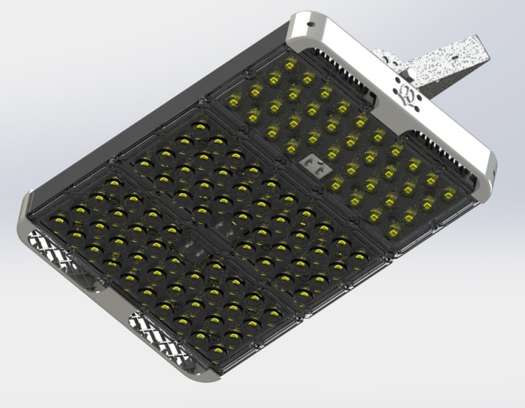

ТУ 16-2014 ДБИШ.676112.001 ТУ
Исполнение мощностей
50 | 75 | 100 | 125 | 150 | 175 | 200 | 225 | 250 | 275 | 300 | 325 | 350 | 375 | 400

Вторичная оптика
К30 | Г60 | Д90 | Д120 | Л140х100 | Ш150 | Ш150х80 | Г50х20

1. Назначение
Светильники предназначены для общего внутреннего и наружного освещения производственных зданий и сооружений, ангаров, складов, производственных территорий, улиц и других объектов промышленно-гражданского назначения.
Конструкция светильника состоит из алюминиевого корпуса выполненного методом экструзии с защитным анодированным покрытием и пластиковых декоративных торцовых крышек. Светодиодный модуль защищен вторичной оптикой из оптически прозрачного РММА, с возможностью формирования необходимых кривых сил света (КСС). Пылевлагозащищенный источник питания установлен на кронштейне в защитном декоративном кожухе.
Светильники соответствуют техническим регламентам Таможенного союза (ТР ТС 004/2011) "О безопасности низковольтного оборудования" и (ТР ТС 020/2011) "Электромагнитная совместимость технических средств", а также требованиям ГОСТ IEC 60598-1-2017, , ГОСТ IEC 60598-2-3-2017, ГОСТ 61000-3-2-2021, ГОСТ IEC 61547-2013. Сертификат соответствия №ЕАЭС RU C-RU.ВЕ02.B.05545/24
2. Технические характеристики:
Исполнение мощностей |  | 50 | 75 |  | 100 | 125 | 150 | 175 | 200 | 225 | 250 | 275 | 300 | 325 | 350 |  | 375 |  | 400
Потребляемая мощность (±5%), Вт |  | 50 | 75 |  | 100 | 125 | 150 | 175 | 200 | 225 | 250 | 275 | 300 | 325 | 350 |  | 375 |  | 400
Диапазон напряжения, В |  | 100-305, AC / 142-431, DC
Частота напряжения питания, Гц |  | 50-60
Коэффициент мощности |  | >0,98
Допустимая температура окружающей среды светильника: |  | – 60ºС до + 60ºС
Степень защиты электронных компонентов |  | IP66 / IP67
Ресурс работы, ч |  | >100 000
Классификация по пожарной безопасности |  | 
Класс защиты от поражения электрическим током по ГОСТ 12.2.007.0-75 |  | I
Угол излучения, градус |  | 30º, 60º, 90º, 117°х52º, 120º, 140ºх100º, 150°, 150ºх80º
Индекс цветопередачи CRI |  | >80
Коррелированная цветовая температура, К |  | 2700-6500
Коэффициент пульсации светового потока,% |  | <1
Световой поток, Лм | 120 Лм/Вт | 6000 | 9000 |  | 12000 | 15000 | 18000 | 21000 | 24000 | 27000 | 30000 | 33000 | 36000 | 39000 | 42000 |  | 45000 |  | 48000
Световой поток, Лм | 130 Лм/Вт | 6500 | 9750 |  | 13000 | 16250 | 19500 | 22750 | 26000 | 29250 | 32500 | 35750 | 39000 | 42250 | 45500 |  | 48750 |  | 52000
Световой поток, Лм | 140 Лм/Вт | 7000 | 10500 |  | 14000 | 17500 | 21000 | 24500 | 28000 | 31500 | 35000 | 38500 | 42000 | 45500 | 49000 |  | 52500 |  | 56000
Световой поток, Лм | 150 Лм/Вт | 7500 | 11250 |  | 15000 | 18750 | 22500 | 26250 | 30000 | 33750 | 37500 | 41250 | 45000 | 48750 | 52500 |  | 56250 |  | 60000
Световой поток, Лм | 160 Лм/Вт | 8000 | 12000 |  | 16000 | 20000 | 24000 | 28000 | 32000 | 36000 | 40000 | 44000 | 48000 | 52000 | 56000 |  | 60000 |  | 64000
Габаритные размеры исп.001-015 ДхШхВ, мм |  | 259х167х115 |  |  | 259х287х115 |  |  | 259х407х115 |  |  | 259х527х115 |  |  | 259х647х115
Габаритные размеры исп.016-030 ДхШхВ, мм |  | 259х207х95 |  |  | 259х317х95 |  |  | 259х437х95 |  |  | 259х557х95 |  |  | 259х677х95
Масса, исп.001-015 не более кг |  | 2,7 |  | 2,8 | 3,8 | 4,0 | 4,0 | 5,4 | 5,6 | 5,8 | 7,0 | 7,4 | 7,4 | 9,1 | 9,1 | 9,2 |  | 9,2
Масса, исп.016-030 не более кг |  | 3,1 |  | 3,2 | 4,6 | 4,7 | 4,7 | 6,1 | 6,2 | 6,2 | 7,6 | 8,0 | 8,0 | 10,5 | 10,5 | 10,5 |  | 10,5

3. Расшифровка маркировки светильника:
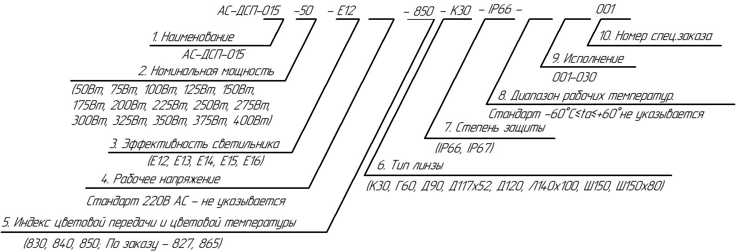
4.Схема подключения светильника  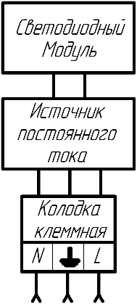  100-305, AC / 142-431, DC, 50-60Гц | 5. Комплектность поставки
  № п/п | Комплектующие | Количество, шт
  1.  2. | Светильник  Паспорт на светильник | 1  1

6. Срок службы. Гарантийные обязательства
6.1 Завод-изготовитель гарантирует соответствие светильника требованиям технических условий при соблюдении потребителем условий транспортирования, эксплуатации и хранения, установленными техническими условиями на данный светильник.
6.2 Назначенный срок службы светильника 10 лет со дня выпуска предприятием изготовителем при соблюдении потребителем правил хранения, транспортирования и эксплуатации.
6.3 Гарантийный срок эксплуатации светильника составляет 5 лет со дня продажи покупателю.
6.4 При отсутствии отметки о продаже срок гарантии исчисляется со дня выпуска изделия, который указан в настоящем паспорте.
6.5 При несоблюдении правил хранения и транспортирования организациями – посредниками, предприятие-изготовитель не несет ответственности перед конечными покупателями за сохранность и качество продукции.
6.6 Для ремонта светильника в период гарантийного срока требуется предоставить акт рекламации с указанием условий, при которых была выявлена неисправность, фотографии светильника на месте эксплуатации до момента демонтажа и предъявить само изделие с паспортом предприятию-изготовителю или официальному представителю.
6.7 Гарантийному ремонту подлежат изделия, не имеющие механических повреждений или следов разборки.
6.8 Световой поток в течении гарантийного срока сохраняется на уровне не ниже 70% от заявляемого номинального светового потока, значение коррелированной цветовой температуры в течении гарантийного срока – согласно приведенным в ГОСТ Р 54350-2015.

